ΕΛΛΗΝΙΚΗ ΔΗΜΟΚΡΑΤΙΑ  ΝΟΜΟΣ ΜΕΣΣΗΝΙΑΣ  ΔΗΜΟΣ ΚΑΛΑΜΑΤΑΣ  ΔΙΕΥΘΥΝΣΗ ΓΕΩΤΕΧΝΙΚΩΝ ΥΠΗΡΕΣΙΩΝ | 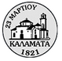
  Ταχ. Δ/νση: | Αθηνών 99 Τ.Κ. 24134
  Πληροφορίες: | Καλαμάτα
  Τηλέφωνο: | Λιοντήρης Γιάννης
  Φαξ: | 2721360850
  Email: | 2721360857

ΘΕΜΑ: Περιγραφή μέσων και εργαλείων έκθλιψης ελαιολάδου παραδοσιακού ελαιοτριβείου για υπαίθρια εκθέματα στο υπό μελέτη Πάρκο Ελιάς του Δήμου Καλαμάτας.

ΔΥΟ ΛΟΓΙΑ ΓΙΑ ΤΑ ΣΤΑΔΙΑ ΠΑΡΑΔΟΣΙΑΚΗΣ ΠΑΡΑΓΩΓΗΣ ΤΟΥ ΕΛΑΙΟΛΑΔΟΥ
ΛΙΟΜΑΖΕΜΑ: είναι το 1o στάδιο, το οποίο συμπεριλαμβάνει τη συλλογή του καρπού από το δέντρο της ελιάς.
ΛΙΧΝΙΣΜΑ: είναι η διαδικασία διαλογής του ελαιοκάρπου από τα φύλλα.
ΜΕΤΑΦΟΡΑ ΣΤΟ ΕΛΑΙΟΤΡΙΒΕΙΟ: η μεταφορά στο ελαιοτριβείο (σε παχνιά) γινόταν με τα γαϊδουράκια.
ΤΟΠΟΘΕΤΗΣΗ ΕΛΑΙΟΚΑΡΠΟΥ ΣΤΟ ΤΡΙΒΕΙΟ: το τριβείο είναι ένας ανάποδος κόλουρος κώνος, στο οποίο άδειαζαν τις ελιές στο κατωλύθι και επάνω σ’ αυτό κινούνταν τα λιθάρια (κυλιόμενοι πέτρινοι τροχοί) για την άλεση του ελαιόκαρπου..
ΑΛΕΣΗ ΕΛΑΙΟΚΑΡΠΟΥ: ένα γαϊδουράκι ή ένα άλογο “ζεμένο” (δεμένο) από ένα ξύλο αναλάμβανε να θέσει σε κίνηση τα 2 ή 3 πέτρινα λιθάρια. Ο ελαιόκαρπος γινόταν “ζύμη” μείγμα ελιάς και πυρήνα συνθλιμμένου (χαμούρι). Κατόπιν έπεφτε σε μια μικρή θύρα εξόδου και από εκεί κατέληγε σ’ ένα δοχείο συλλογής, τη “σκάφη”.
ΤΟΠΟΘΕΤΗΣΗ της ζύμης (χαμούρι) στα τσαντίλια ή μαντίλια (φάκελοι σχοινένιοι)
ΠΙΕΣΗ των τσαντιλιών στο μηχανικό πιεστήριο με καστάνια (ανθρώπινη ισχύ) και παραγωγή της υγρής φάσης του ελαιολάδου (μείγμα ελαιολάδου και λιόζουμου) μετά από την ασκούμενη πίεση.
ΣΤΑΔΙΟ ΔΙΑΧΩΡΙΣΜΟΥ ΕΛΑΙΟΛΑΔΟΥ ΑΠΟ ΛΙΟΖΟΥΜΟ: το μείγμα τοποθετείται σε μεγάλα δοχεία. Προστίθεται καυτό νερό όσο χρειάζεται και το ελαιόλαδο, λόγω μικρότερου ειδικού βάρους από το νερό, σταδιακά επιπλέει στην κορυφή του δοχείου. Από εκεί γίνεται και η συλλογή του αγνού και 100% φυσικού ελαιολάδου.
ΑΠΟΘΗΚΕΥΣΗ σε δοχεία του λαδιού μεγάλα πήλινα πιθάρια, μεταλλικές ή γυάλινες νταμιτζάνες (λαδούσες).

Περιγραφή υπαίθριων εκθεμάτων παραδοσιακού ελαιοτριβείου στο υπό μελέτη Πάρκου Ελιάς στο Δήμο Καλαμάτας.
Σύμφωνα με την παραπάνω περιγραφή τα χρησιμοποιούμενα εργαλεία και μέσα για την παραγωγή του ελαιολάδου (όσα διασώζονται μέχρι σήμερα) θα εκτεθούν σε ειδικό χώρο (τσιμεντένια βάση) στο υπό μελέτη Πάρκο Ελιάς του Δήμου Καλαμάτας.
Τα εκθέματα θα μπορούσαν να περιγράψουν σε σειρά την γραμμή παραγωγής του ελαιολάδου ως εξής:

Κτιστό τριβείο με τα δύο (2) ή τρία (3) λιθάρια πέτρινα με τα ανάλογα στοιχεία κίνησης είτε από ζώο (γαϊδούρι ή άλογο) ή από ανθρώπους.

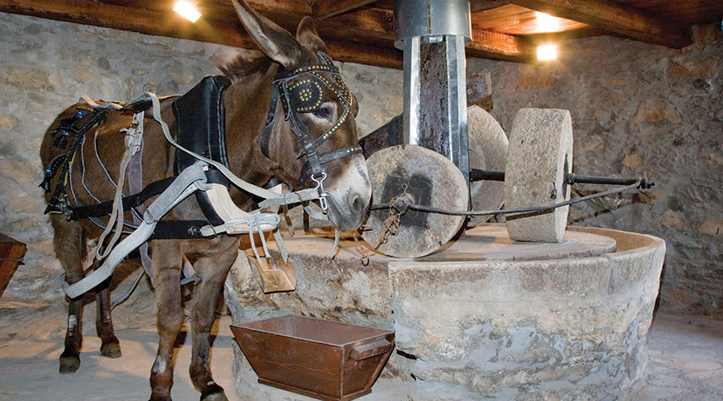 | 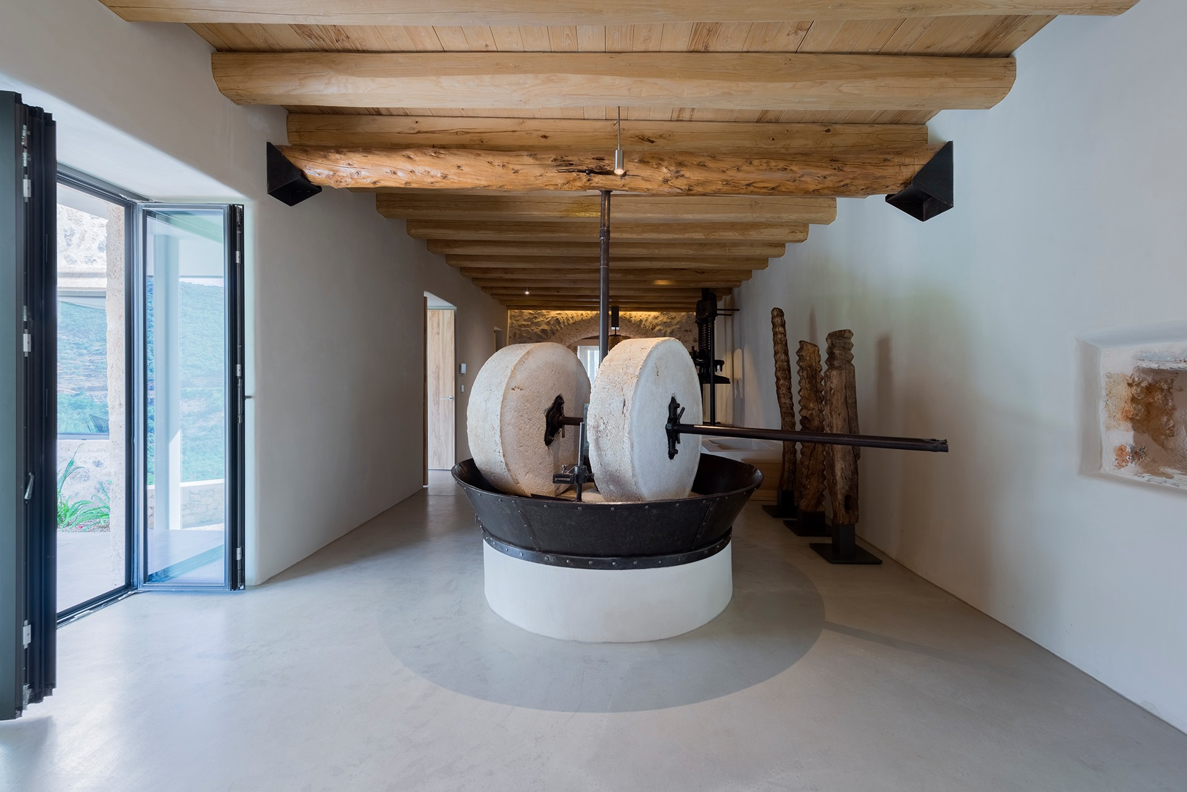
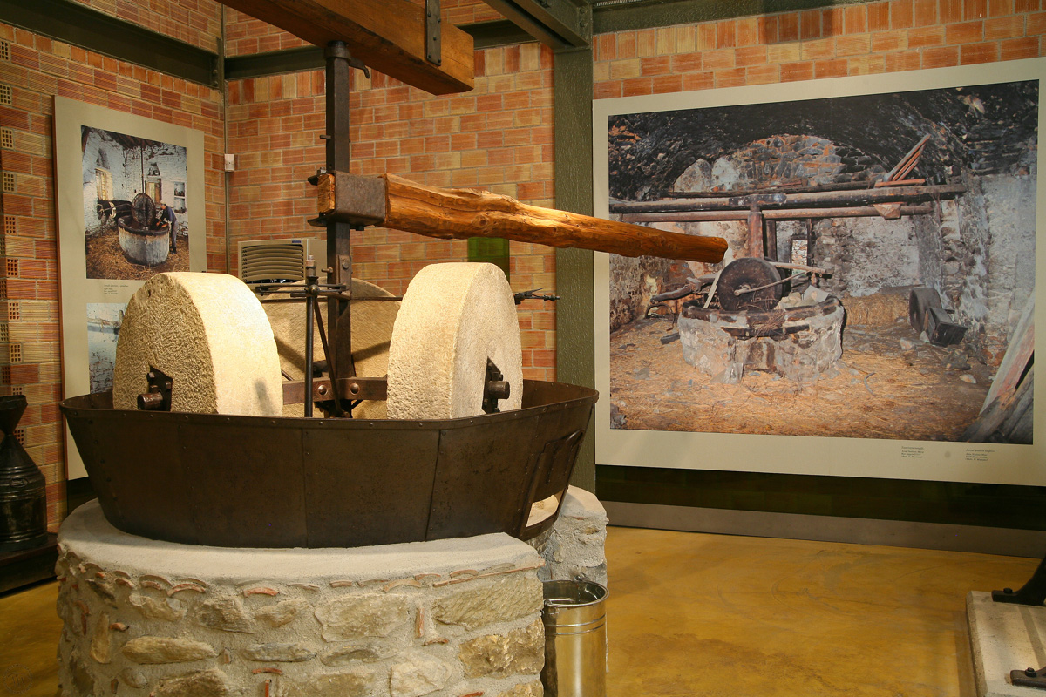

Μεταλλικό πιεστήριο με καστάνια (τεχνολογίας 1940) ως οι φωτογραφίες.

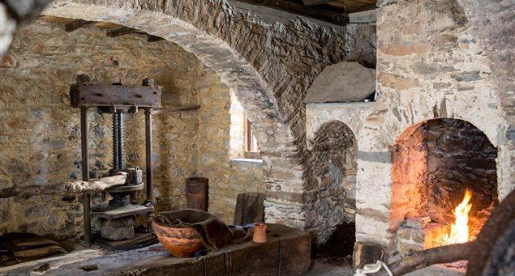 | 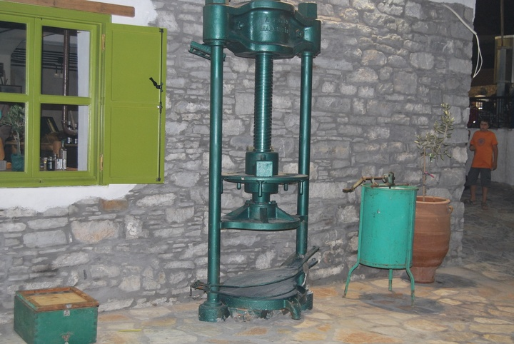

Διαδικασία γέμισης και πίεσης των τσαντιλών στο μεταλλικό πειστήριο με ανθρώπινη δύναμη.

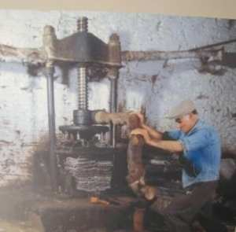 | 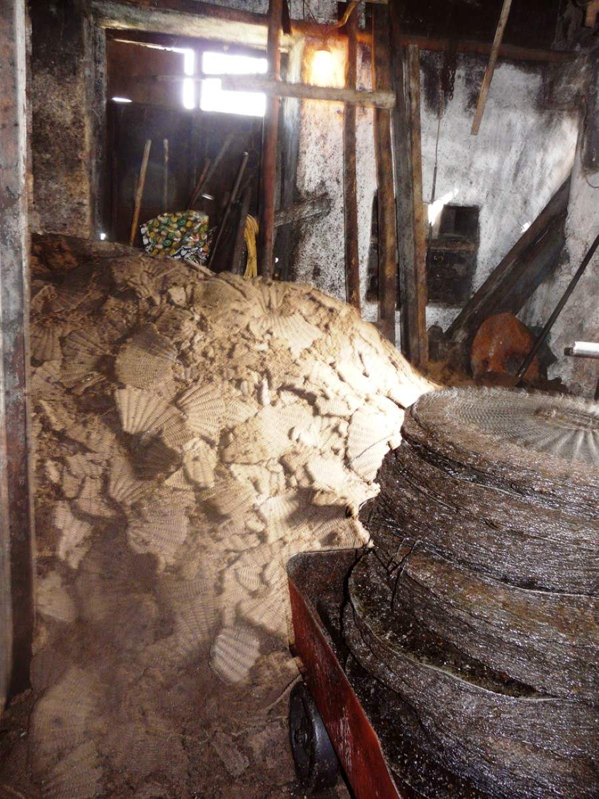

Συλλογή υγρής φάσης (μείγμα ελαιολάδου και λιόζουμου) και διαχωρισμός σε παρθένο ελαιόλαδο και στο απόβλητο λιόζουμο. Η σύγχρονη έκφραση διαχωρισμού γίνεται με διαχωριστήρες. Η αρχή λειτουργίας του διαχωριστήρα στηρίζεται στη φυγόκεντρο δύναμη και στη διαφορά του ειδικού βάρους των υγρών (ελαιόλαδο και φυτικά υγρά) Ο διαχωρισμός υποβοηθείται από την προσθήκη μικρής ποσότητας νερού του οποίου η θερμοκρασία δεν υπερβαίνει τους 27 ºC.
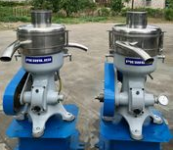
Αποθήκευση σε λαδούσες.
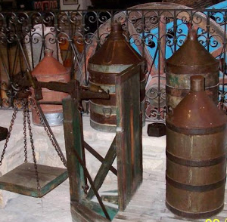
Άρα να αναγκαία στοιχεία για μια έκθεση καλό θα ήταν να περιλαμβάνονται τα παρακάτω: Κτιστό τριβείο με δύο (2) ή τρία (3) λιθάρια πέτρινα, μεταλλικό πιεστήριο με καστάνια (τεχνολογίας 1940), διαδικασία γέμισης και πίεσης των τσαντιλών, συλλογή υγρής φάσης, έκφραση διαχωρισμού με διαχωριστήρες, αποθήκευση σε λαδούσες.

Ο Αντιδήμαρχος Περιβάλλοντος &
Πολιτικής Προστασίας
Ιωάννης Μπάκας

